

ОТЧЁТ
о проделанной работе
ГОУ СОШ № 674
за 2008-2009 учебный год

I.Информационная справка о школе.
II. Характеристика педагогического коллектива. Кадровое обеспечение.
III. Показатели образовательного процесса школы.
IV. Экспериментальная деятельность в школе.
V. Анализ здоровья учащихся.
VI. Организация питания школьников.
VII. Организация воспитательной работы и дополнительного образования.
VIII. Обеспечение условий безопасности.
IX. Анализ финансово-хозяйственной деятельности.
X. Основные направления ближайшего развития.

I.Информационная справка о школе.

ГОУ СОШ № 674 расположена в микрорайоне «Бусиново» муниципального района «Западное Дегунино» Северного административного округа города Москвы (по адресу: г. Москва, улица Бусиновская горка, дом 7А.). Год постройки – 1982 г. Ближайшее окружение школы составляют: ГОУ СОШ №1125, Музыкальная школа №105, Дом культуры «Восход», библиотека №257.

Школа функционирует в отдельно стоящем блочном трехэтажном здании, рассчитанном на 850 учащихся. Площадь здания 6727 м².
В школе обучается 295 человек (13 классов). Из них в начальной школе 110 учащихся (5 классов), в основной школе 129 учащихся (5 классов), в 10-11 классах – 56 учащихся (3 класса).
Образовательное пространство школы № 674 – это 35 учебных кабинетов, кабинет психолога, логопеда, социального педагога, кабинет психологической разгрузки, кабинет скрининг-диагностики, игровая комната, 2 спальни, кабинет мониторинга здоровья, 2 спортивных зала, тренажёрный зал, медицинский кабинет, прививочный кабинет, стоматологический кабинет, актовый зал, столовая.
Существующие площади здания школы позволяют вести обучение в одну смену.

ГОУ СОШ №674 осуществляет образование:
Первая ступень обучения – начальная школа.
Вторая ступень – основная школа
Третья ступень – старшая школа.
Школа реализует образовательные программы –
Начального общего, основного общего и среднего (полного) общего образования.
По результатам аккредитационной экспертизы Московского Центра качества образования в 2009 году школе присвоен статус «Школы Здоровья». (Приказ №25/ак от 28 февраля 2009 г.). Это предусматривает увеличение финансирования, бесплатное двухразовое питание учащихся с 1 по 11 класс, получение учащимися школы медицинских услуг.

II. Характеристика педагогического коллектива. Кадровое обеспечение.
В школе сложился высоко квалифицированный, работоспособный коллектив.
В школе работает 37 педагогов, из них:
1 – Заслуженный учитель РФ.
7 – Отличники народного просвещения и почетные работники образования.

По итогам аттестации:
8 - педагогов высшей квалификационной категории.
14 - педагогов первой квалификационной категории.

В 2008-2009 учебном году награждена грамотой Министерства образования РФ Носова В.А. Грамотами Департамента образования СОУОДО награждены:

В течение учебного года учителями были подготовлены и проведены открытые уроки. На уроках присутствовала администрация школы, председатели МО, учителя. Уроки проходили на высоком уровне. На уроках качественно отрабатывались знания, определенные образовательным стандартом, применялась интегративность знаний, учителя использовали разнообразные приемы организации учебной деятельности учащихся с учетом их возрастных и индивидуальных особенностей. Наличие обратной связи на каждом этапе урока было у всех учителей.

Открытые уроки:
ФИО | Предмет | Тема | Класс | Дата проведения
Мытарева О.Г. | ГПД | «Времена года. Осень» | 1 «А» | 03.10.2008
Евграшкина Л.И. | Русский язык | «Обучающее изложение по фрагменту статьи Ю.Манна «Одно из глубочайших созданий Гоголя» | 11 «Б» | 08.10.2008
Сеченова Л.С. | Право | «Достойный труд в ХХI веке» | 11 «А» | 14.10.2008
Фиалковский В.П. | Биология | «Обмен веществ в энергии в клетке» | 9 «А» | 10.10.2008
Исаева Е.В. | Англ.яз. | «Степени сравнения прилагательных» | 8 «А» | 15.10.2008
Фиалковский В.П. | Биология | «Круглые черви» | 7 «А» | 29.10.2008
Малышева Е.П. | Алгебра | «Площадь поверхности цилиндра» | 11 «А» | 10.11.2008
Коробейщикова Л.Н. | Русский язык | «Морфологический разбор причастий» | 7 «А» | 12.11.2008
Емельянова А.Т. | Русский язык | «Придаточное определительное» | 9 «А» | 08.12.2008
Вовк М.В. | Англ.яз. | «Политическая система России» | 10 «А» | 19.11.2008
Кондратьева Г.А. | Физическая культура | «Подъем на склон «елочкой» спуск в средней стойке» | 5 «А» | 27.02.2008
Кондратьева Г.А. | Физическая культура | «Развитие выносливости детей» | 1 «А» | 37.02.2008
Зенова Е.К. | III окружной фестиваль-конкурс «венок талантов» | «Год семьи» | 3-6 кл. | ноябрь
Фиалковский В.П. | Биология | «Первая помощь при кровотечениях» | 8 «А» | 03.12.2008
Сеченова Л.С. | История | «Битва за Москву» | 11 «А» | 25.12.2008
Григорьев О.В. | Физика | «Состав атомного ядра. Изотопы» | 9 «А» | 16.02.2009
Григорьев О.В. | Физика | «Закон р/а распада. Период полураспада. Изотопы» | 11 «А» | 16.02.2009
Юмаева К.К. | Нвч.классы | «Предлоги» | 2 «Б» | 17.03.2009
Фиалковский В.П. | Биология | «Типы связей и зависимостей в биогенезе» | 10 «А» | 23.01.2009
Евграшкина Л.И. | Русский язык | «Обучающее сочинение по картине Машкова «Московская снедь: хлебы». | 6 «А» | 03.92.2009
Ильичева В.В. | Материальные технологии | «Моделирование плечевого изделия. Разработка индивидуальной модели. Изготовление выкройки» | 11 «Б» | 25.02.2009
Фиалковский В.П. | Биология | «Размножение и развитие клетки» | 7 «А» | 04.2009
Евграшкина Л.И. | литература | «В. Маканин «Асан»». | 11 «Б» | 04.2009
Фиалковский В.П. | Биология | «Химическое загрязнение окружающей среды, как глобальная экологическая проблема». | 11 «А» | 04.2009

Итоги аттестация педагогических и руководящих работников ГОУ СОШ № 674
за 2008-2009 учебный год.

Должность | ФИО | Вторая  категория | Первая  категория | Высшая категория
Заместитель директора по воспитательной работе | Исаева Е.В. |  | 03.10.2008
Заместитель директора по экспериментальной работе | Вешкина О.А. |  | 03.10.2008
Руководитель центра содействия укреплению здоровья | Ануфриева Э.Р. |  | 03.10.2008
Заместитель директора по УВР | Шелихова Т.В. |  | 03.10.2008
Учитель начальных классов | Носова В.А. |  | 17.10.2008
Воспитатель ГПД | Мытарева О.Г. | 10.10.2008
Педагог-организатор | Баскакова Н.А. | 10.10.2008
Учитель математики | Малышева Е.П. |  |  | 14.10.2008
Учитель технологии | Магомедова С.Д. |  | 20.02.2009
Учитель математики | Гловацкая Е.Б. |  |  | 27.01.2009
Педагог дополнительного образования | Агафонова В.П. | 12.01.2009
Педагог-организатор | Тупицын И.О. | 12.01.2009
Педагог-организатор | Емелькина Ю.А. | 12.01.2009
Учитель физики | Григорьев О.В. | 16.03.2009
Учитель русского языка и литературы | Коробейщикова Л.Н. |  |  | 25.12.2008
Учитель начальных классов | Юмаева К.К. | 20.04.2009
Заместитель директора по АХР | Ловцова Е.В. |  | 06.03.3009

Для педагогического коллектива школы характерно постоянное стремление к повышению своего профессионального мастерства. В 2008-2009 учебном году на курсы повышения квалификации по различным направлениям закончили 12 человек. Ежегодно растет количество педагогов, включающихся в инновационную, экспериментальную деятельность.

Повышение квалификации педагогов в 2008-2009 учебном году.
Категория педагогов | Кол-во человек | Кол-во часов | Где
Руководители ОУ, резерв | - | - | -
Зам.директора по УВР, резерв | 1 (Шелихова Т.В.) | 72 | МЦКО
Зам. директора по ВР | 1 (Исаева Е.В.) | 72 | МИОО
Зам.директора по НМР | - | - | -
Зам.директора по СЗ | - | - | -
Учителя-предметники | Русский язык (Евграшкина Л.И.)  Русский язык (Емельянова А.Т.)  Ин.яз. (Молчанова О.Е.)  Нач.кл. (Юмаева К.К.)  Нач.кл. (Галкина И.В.)  Математика (Гловацкая Е.Б.)  МХК (Катасонова И.Э.) | 72  72  144  72+24  36  36  144 | МИОО  МИОО  МИОО  МИОО  МИОО  МГПУ  МИОО
Молодые специалисты (спец.курсы) | - | - | -
Учителя-наставники (курсы наставников) | - | - | -
Председатели ШМО (спец. курсы) | - | - | -
Участники конкурса «Учитель года»  (спец. курсы) | - | - | -
Курсы для всех педагогов по информационным технологиям | - | - | -
Другие категории | БИБ – 7 (Овсянникова Л.Н.)  ППП – 12 (Вешкина О.А.)  РУК – 73 (Баскакова Н.А.) | 36  144  216 | МИОО  МГППУ  МГПУ

Приобретенные знания и умения, полученные на курсах повышения квалификации, использовались на различных мероприятиях (выступлениях на ШМО, педсоветах, окружных семинарах, научно-практических конференциях, мастер-классах):

ФИО | Мероприятие | Дата
Вешкина О.А. | 1.Городской семинар  2.Мастер-класс «Психологическое сопровождение одаренных детей на базе ОУ»  3.Научно-практическая конференция «Инновационная работа в школе, как важный фактор освоения пространства международных коммуникаций»  4.Городская конференция «Создание условий для развития одаренных детей»  5. Педсовет «Пути совершенствования охраны и укрепления физического, психического здоровья. Мониторинг здоровья» | 23.04.09  14.04.09  16.04.09  17.04.09  10.01.09
Исаева Е.В. | 1.МО классных руководителей  2.Круглый стол «Система работы классного руководителя в современной школе»  3.Московская городская научно-практическая конференция «Современные подходы к организации воспитывающей деятельности» | 24.01.09  18.10.08  24.09.08
Евграшкина Л.И. | 1.ШМО словесников «Литература ХХШ века. З.Прилепин роман «Санька», сборник рассказов «Ботинки полные горячей водкой» | 24.04.09

В школе функционировали 5 предметных методических объединений, которые обеспечивали планомерную методическую работу с учителями школы, направленную на совершенствование содержания образования и включающую различные виды предметной и исследовательской деятельности. На практике реализуется принцип педагогической поддержки в деятельности каждого члена коллектива. Методическая работа строилась на основе системы повышения квалификации педагогических работников. Многие учителя МО прошли курсы повышения квалификации согласно плану квалификации. МО работают по обобщению и распространению педагогического опыта.
В 2008-2009 учебном году педагоги принимали участие в профессиональных конкурсах:
- Магомедова С.Д. вошла в окружной тур городского конкурса «Учитель года 2008»;
- Носова В.А. участвует в конкурсе на получение Премии Президента РФ.

III. Показатели образовательного процесса школы.
Свою образовательную деятельность школа осуществляет согласно нормативно-правовой базы:
- Лицензии на право ведения образовательной деятельности;
- Свидетельства о внесении в Единый государственный реестр юридических лиц;
- Свидетельства о постановке на учет в налоговом органе юридического лица, образованного в соответствии с законодательством РФ;
В своей деятельности школа руководствуется: Уставом образовательного учреждения, соответствующим требованиям закона «Об образовании», рекомендательным письмам Минобразования России. В учебном учреждении приняты и действуют локальные акты школы в части содержания образования, организации образовательного процесса, прав обучающихся. Образовательная деятельность ведется на площадях, находящихся в оперативном управлении.

Образовательная программа школы ориентирована на решение актуальных проблем развития образования, отраженных в программе «Столичное образование -5».
В образовательной программе школы отражены общие особенности модели «Школы здоровья», определены цели, заданы направления развития. Мониторинг здоровьесберегающей деятельности отражает результаты и динамику деятельности школы по здоровьесбережению.
В общешкольном годовом плане в достаточной степени отражены перспективы деятельности, определены цели и задачи на текущий учебный год.
Во внутришкольный контроль включены вопросы контроля за санитарно-гигиеническим состоянием школы и соблюдением гигиенических нормативов, в том числе - контроль за освоением и применением педагогами здоровьесберегающих технологий в учебном процессе.
В школе ведется работа над совершенствованием структуры и содержания образовательного процесса. Педагоги используют новейшие педагогические технологии в процессе обучения и воспитания подрастающего поколения.
В целях успешной организации учебного процесса в 2007-2008 учебном году осуществлялось постоянное взаимодействие с педагогами путем использования разнообразных подходов с целью создания наилучших условий для раскрытия возможностей и способностей педагогов. Это повышение условий педагогических знаний, изучение и использование в своей профессиональной деятельности современных педагогических технологий, методик, приемов успешного обучения и воспитания, повышение уровня педагогического мастерства.
Школа работает над методической темой «Совершенствование методики преподавания предметов с целью повышения качества обучения, развития учащихся, сохранения и укрепления их физического и нравственного здоровья, привития интереса к предметам на уроке и во внеурочное время».
В школе осуществлялась методическая и научно-исследовательская деятельность. Созданы и работают МО учителей русского языка и литературы, математики, естественно-технического профиля, английского языка, начальной школы, педагогов – экспериментаторов, классных руководителей, работают творческие группы над вопросами здоровья по теме «Развитие содержания образования через включение вопросов охраны здоровья в содержание учебных дисциплин». В школе осуществлялось обобщение и распространение педагогического опыта по актуальным вопросам здоровьесбережения детей. Накоплен большой материал, созданы методические разработки по формированию у учащихся здорового образа жизни на уроках биологии, географии, физики, химии.
Значительное место занимала проектно-исследовательская деятельность. Проектные работы учителей и учащихся представлялись на конкурсах окружного и городского уровня.
Большинство тематических педсоветов, заседаний методических объединений посвящены проблемам создания здоровьесберегающей среды, оптимизации содержания образовательного процесса с позиций здоровьесбережения.
В расписании учитывалась смена деятельности в течение дня и учебной недели по всем параллелям. Для младших школьников основные предметы чередовались с уроками музыки, ИЗО, труда и физкультуры. Проводились динамические паузы, умственная гимнастика, гимнастика для глаз.
В соответствии с расписанием нагрузка учащихся распределялась равномерно с некоторым сокращением динамики к концу недели. В расписании чередовались уроки гуманитарного и естественного циклов. Учитывалась необходимость создания оптимальных условий для занятий учащихся в рамках школьного компонента во второй половине дня, участие их в проектной и исследовательской деятельности. Все учителя проводили занятия в соответствующих учебных кабинетах, имея возможность использования технических средств обучения.

Учебный план.
Учебный план составлен на основе Московского регионального базисного учебного плана и на основе Федерального базисного учебного плана, утвержденного приказом Министерства образования России, от 11.04. 2007 года № 253 и Федерального компонента государственного стандарта общего образования, утвержденного приказом Минобразования от 9.03.04 г., Постановления главного государственного врача РФ от 28.11.2002 г. «О введение в действие санитарно-эпидемиологических правил и нормативов», СанПиН 2.42.1178-02,являющихся основными документами, определяющими максимальный объем учебной нагрузки обучающихся, распределяющими учебное время, отводимое на освоение базового и регионального компонентов, а также на компонент ОУ, устанавливающим нормативы финансирования.
Целевая направленность.
Освоение государственных образовательных стандартов по ступеням обучения.
Создание системы обучения, обеспечивающей образовательные потребности учащихся.
Совершенствование образовательной деятельности на основе инновационных процессов.
Введение предпрофильной подготовки с целью предварительного самоопределения учащихся.
Профильное обучение в 10-11 классах.
Создание современной образовательной среды. Расширение возможности социализации учащихся, обеспечение преемственности между общим и профессиональным образованием.
Научные идеи и принципы, положенные в содержание учебного плана.
Учебный план школы построен на принципах преемственности на различных ступенях обучения, доступности, системности, интегративности. Особая роль математики, информатики и ИКТ в условиях Москвы, модернизация математического образования, развитие наиболее современных и востребованных практикой разделов. Особое внимание уделено формированию экономической и экологической компетенции московских школьников.
В плане имеет место повышение объема учебного времени, отводимого на освоение иностранных языков, в общеобразовательных классах (деление на группы в классах с малым количеством детей). Предусмотрено активное использование здоровьесберегающих технологий.
Ожидаемые результаты нововведений, предусмотренных учебным планом.
Благодаря нововведениям, администрация, педагогический коллектив намерены продолжить создание модели школы, обеспечивающий уровень образования, соответствующий современным требованиям при сохранении здоровья школьников.
Учебный план повысит качество знаний школьников, приведет к дальнейшему внедрению компьютерных технологий, адекватных образовательной политики школы, произойдет дальнейшее совершенствование профильного обучения в старшей школе, будет начата предпрофильная подготовка в 9 классе.
По итогам 2008-2009 учебного года нет отставания ни по одному предмету учебного плана.

Содержание образовательного процесса.

Обязательные для изучения в школе третьей ступени образовательные учебные предметы:
Русский язык, Литература, Иностранный язык, Математика, История, Обществознание, Естествознание, Физическая культура, Экология Москвы и устойчивое развитие, География, ОБЖ.
Реализуя интегративность учебного плана, в целях обеспечения комплексного изучения предметов, введено интегрированное изучение следующих учебных дисциплин:
1 ступень:
Математика (информатика, ИКТ)
Окружающий мир (ОБЖ, москвоведение и ИКТ)
Физическая культура (ОБЖ, ИКТ)
2 ступень:
Алгебра и теория вероятностей, статистика -7,8,9 классы
Природоведение и москвоведение -5 класс
Биология и ОБЖ – 6, 9 классы
Физическая география и москвоведение – 6, 8 классы
История и москвоведение – 6,7,8,9 классы
Физическая культура и ОБЖ – 5,6,7,8 классы
Изо и МХК – 7,8,9
Музыка и МХК – 7,8 классы
Материальные технологии – 5 - 7 классы
Информатика и ИКТ

III. Показатели образовательного процесса школы.

Итоги 2008-2009 учебного года
Начальная школа
Класс | Всего учащихся | Успевающие | % успеваемости | Успевают на «5» | Успевают на «4» и «5» | % качества знаний | Успевают с одной «3»
2 «А» | 35 | 35 | 100 | 7 | 17 | 68,57 | 4
3 «А» | 30 | 30 | 100 | 5 | 13 | 60 | 2
4 «А» | 27 | 27 | 100 | 3 | 16 | 70,37 | 2
Итого | 72 | 72 | 100 | 15 | 46 | 66,3 | 8

Итоги 2008-2009 учебного года
Начальная школа

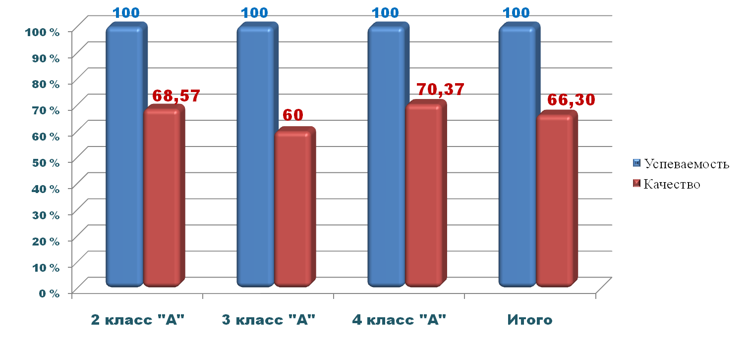

Итоги 2008-2009 учебного года
Начальная школа

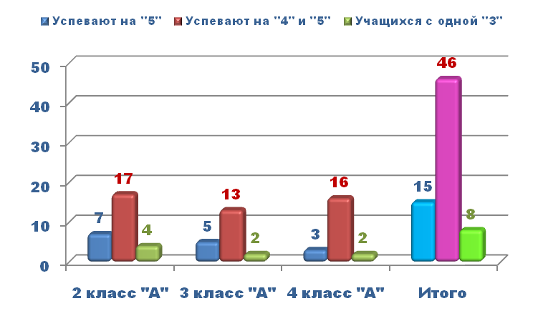
Количество учащихся

Динамика учебно-воспитательного процесса
2008-2009 учебного года
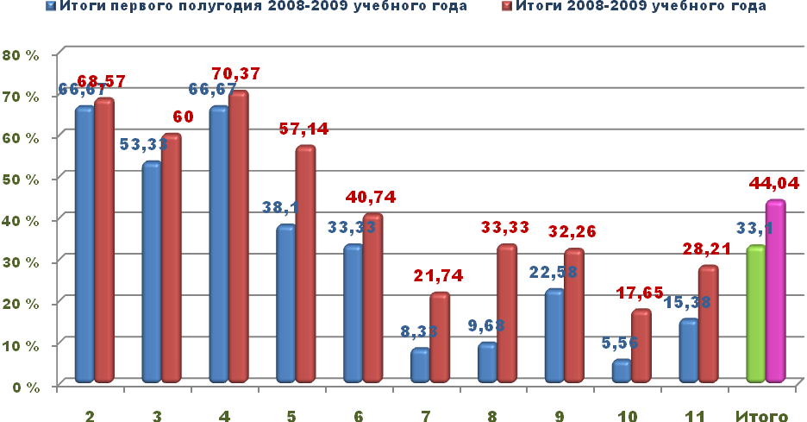
% качества
классы

Итоги учебно-воспитательного процесса
2008-2009 учебного года

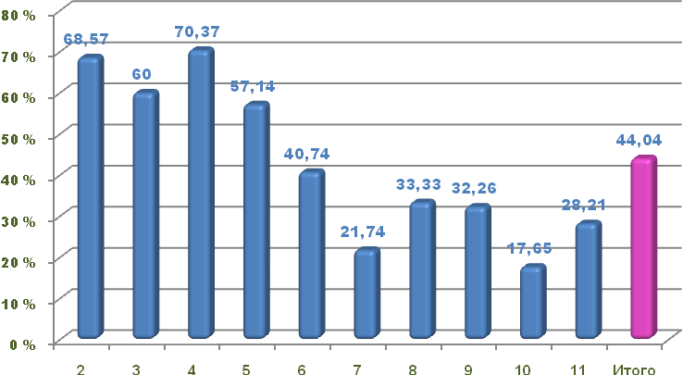
% качества
Классы

Итоги учебно-воспитательного процесса
2008-2009 учебного года
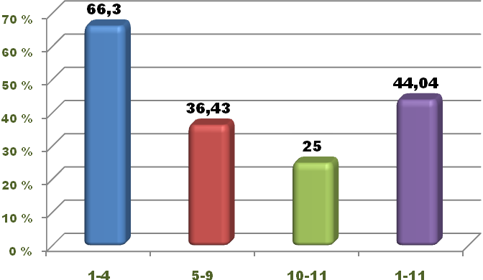
% качества
Классы
Классы

Динамика учебно-воспитательного процесса
2008-2009 учебного года

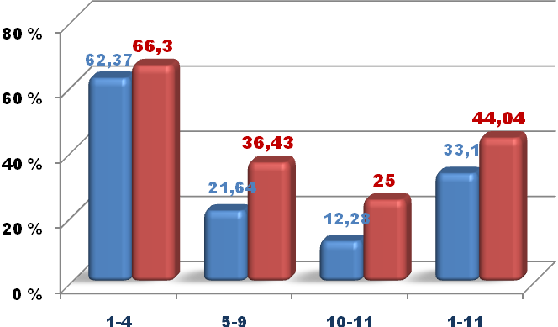
% качества
Классы

Экзамены по выбору в 11-х классах

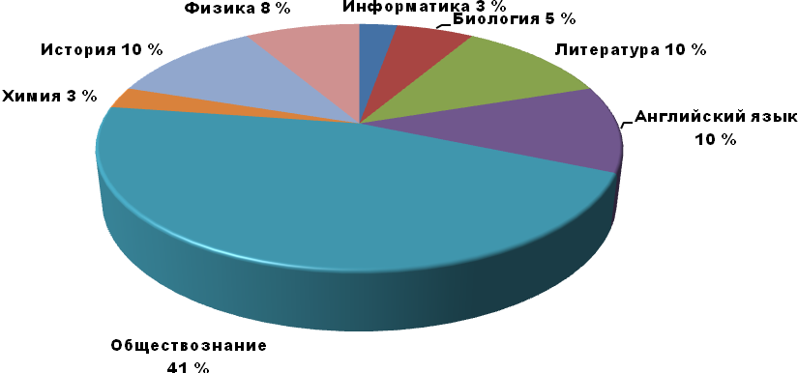

Экзамены по выбору в 9-м классе

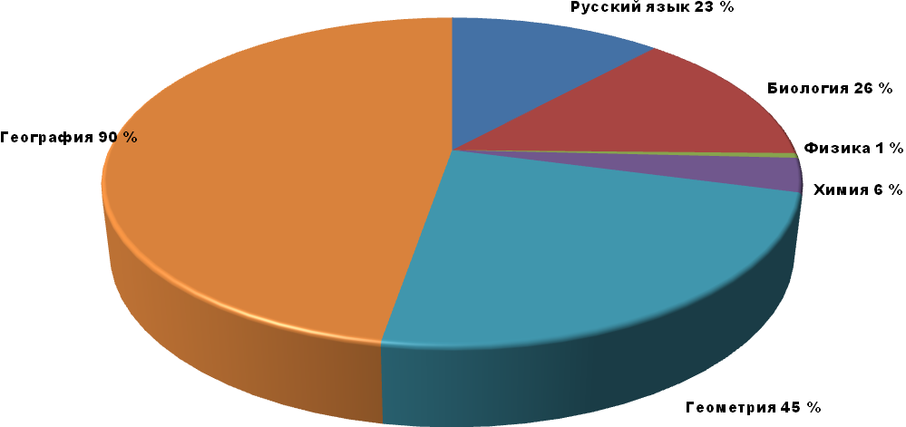

Уровень качества образования в школе № 674

Учебные годы | Всего учащихся | Кол-во учащихся на «4» и «5» | % качества
2006-2007 | 355 | 134 | 46,91
2007-2008 | 335 | 142 | 51,10
2008-2009 | 295 | 122 | 44,04

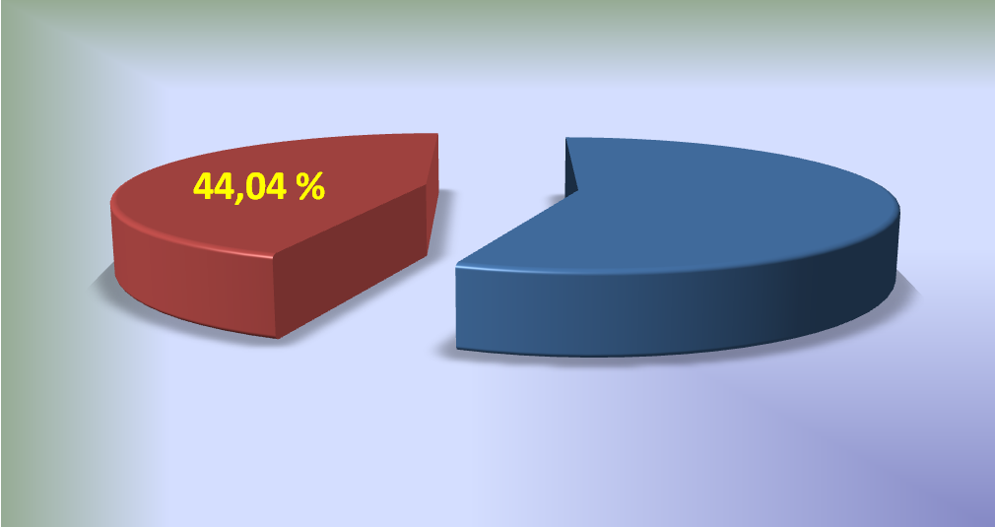

Анализ выпусков основной и средней школы показал, что учащиеся получают знания и умения по предметам школьной программы. Это подтвердили хорошие результаты итоговой аттестации.

Сравнительный анализ успеваемости и качества обученности по классам за 2008-2009 учебный год

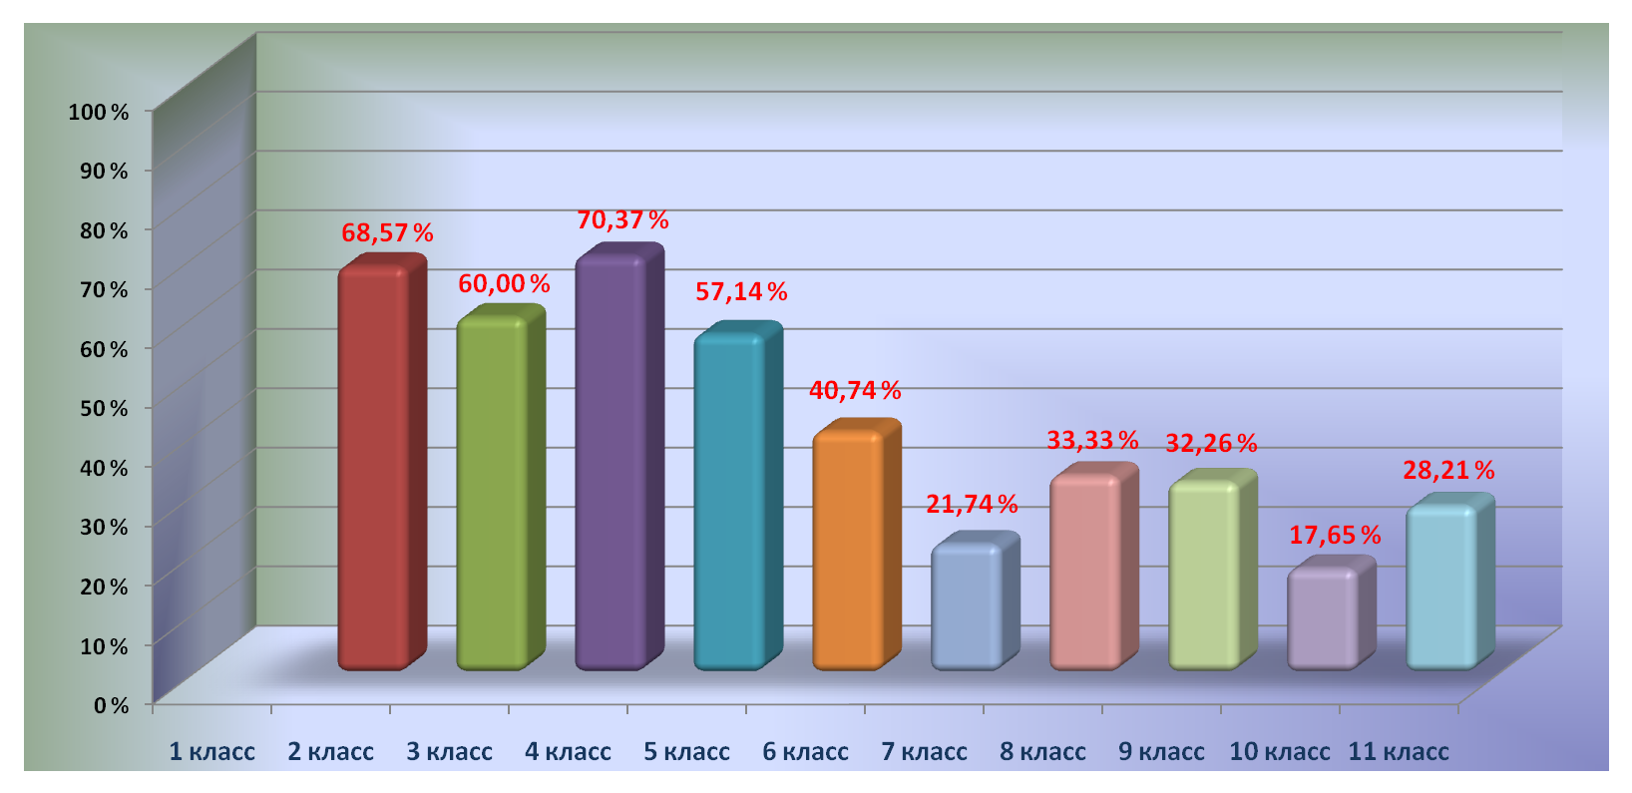

Учащиеся Государственного образовательного учреждения средняя общеобразовательная школа №674 участвуют в олимпиадах, конкурсах викторинах, интеллектуальных марафонах разных уровней. Активно растет количество участников муниципальных, окружных, городских соревнований. Следует отметить и положительную динамику роста количества призёров различных конкурсов, соревнований.
Результаты участия ГОУ СОШ №674
в международных, всероссийских, окружных и районных конкурсах, фестивалях, олимпиадах
за 2008-2009 учебный год.
№ | Название мероприятия | Дата проведения | Уровень участия:  международный,  всероссийский,  городской,  окружной, районный | Кол-во участников  ( из каких классов) | Результаты  ( Ф.И. победителя, призера) | Награды: грамота, диплом, благодарственное письмо, похвальный лист.
1 | Математический конкурс-игра «Кенгуру» | 14.03.09 | Международный | 2-4 классы  ( 40 человек) | Не известны
2 | Игра-конкурс «Русский медвежонок – языкознание для всех» | 14.11.2008 | Международный | 2-4 классы  ( 45 человек) | 2 классы:  Васильева Анна- I место,  Савицкас Евгений- II место,  Щебляков Артем – III место.  3 класс:  Волчкова Екатерина – I место, Хусяинов Рафаэль – II место, Мкртычян Юлия – III место.  4 класс:  Корнеева Екатерина- I место, Писцова Виктория – II место, Янин Андрей – III место. | Сертификат, призы
3 | Московская городская олимпиада по географии | 01.03.09 | Городской | 7-9 классы  2 человека | Участники
4 | Московская городская олимпиада по физике | 01.03.09 | Городской | 8-11 классы  6 человек | Участники
5 | Олимпиада по Истории России (ГУ-ВШЭ) | 23.03.09 | Городской | 11 класс  Прибылова Е.  Богомолова Е. | Участники
6 | Олимпиада по английскому языку  (ГУ-ВШЭ) | 25.03.09 | Городской | 11 класс  Прибылова Е.  Богомолова Е. | Участники
7 | Творческий конкурс | 26.03.09 | Городской | 11 класс  Прибылова Е. | Участник
8 | Олимпиада по обществознанию  ( РГТЭУ) | 15.04.09 | Городской | 11 класс  Бутылкина Е.  Соловей Т.  Богомолова Е.  Ватеркампф М.  Филиппов Д. | Участники
9 | Олимпиада по математике (МАИ) | 19.04.09 | Городской | 11 класс  Зотов С. | Участник 1, 2 туров
10 | Олимпиада по физике (МАИ) | 19.04.09 | Городской | 11 класс  Зотов С. | Участник
11 | Олимпиада по математике  ( РГТЭУ) | 21.04.09 | Городской | 11 класс  Бутылкина Е.  Соловей Т.  Ватеркампф М.  Филиппов Д. | Участники
12 | Всероссийская олимпиада школьников по химии | 7.12.08 | Окружной | 8-11 классы  (5 человек) | Федотов Дмитрий  II место | Диплом
13 | Лингвистическая олимпиада | январь | Районный | 6 класс  ( 3человека) | Участники
14 | Интеллектуальный марафон | 14.02.09 | Районный | 2-4 классы  ( 10 человек) | Участники

Ежегодно среди выпускников школы есть золотые и серебряные медалисты.

год выпуска | ФИО | Медаль
2007 г. | Зотова Светлана  Юмаева Диля | серебро  серебро
2008 г. | Оруджев Араз  Шалимова Алина  Щербаков Павел  Струкова Дарья  Белезекова Настя  Покрышкина Инна  Зяблецева Татьяна | золото  золото  серебро  серебро  серебро  серебро  серебро
2009 г. | Зотов Сергей Александрович  Гусева Яна Дмитриевна  Хардова Маргарита Алексеевна  Щербакова Ольга Александровна | золото  серебро  серебро  серебро

Выпускники школы успешно выдерживают вступительные экзамены в различные учебные заведения. Среди выпускников 84% учащихся поступают в высшие учебные заведения, в том числе и на бюджетные места.

Динамика поступления выпускников в ВУЗЫ

 | 2006-2007 | 2007-2008 | 2008-2009
Общее кол-во выпускников | 28 | 38 | 39
Поступили в Вузы | 24 | 32 | 30

IV. Экспериментальная деятельность в школе.
Наша школа является окружной экспериментальной площадкой, работающей по теме «Внедрение здоровьесберегающих технологий в физкультурно-оздоровительную и учебно-воспитательную деятельность школы как условие развития гармоничной личности учащегося».
Экспериментальная деятельность школы в 2008-2009 учебном году значительно расширила ряды педагогов-экспериментаторов. Подключились к работе учителя-предметники и педагоги дополнительного образования, заместители директоров. Диагностика и сопутствующая ей просветительская, профилактическая работа школьных служб в рамках городской экспериментальной площадки «Система школьных мониторингов здоровья как составляющая медико-педагогического инструментария «Единый паспорт здоровья школьника» проходила активно, и основной этап работы площадки позволил структурировать различные направления деятельности школы в систему следующего вида.

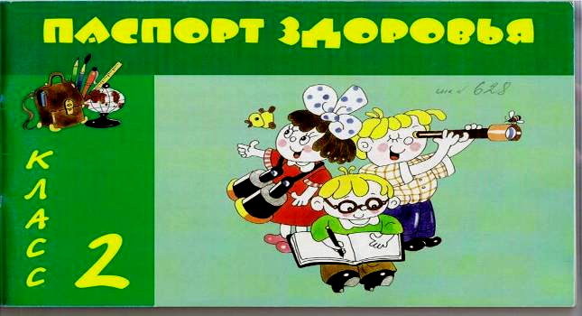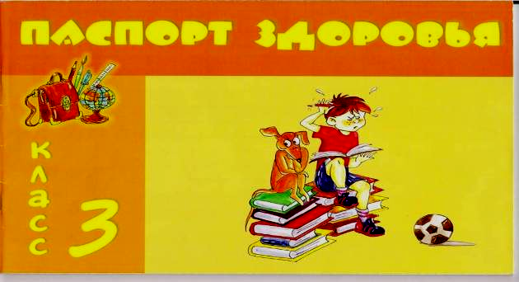
Медицинский блок
Учреждения здраво-охраненияШкола

Скрининг-Городская поликлиника
ВРОСЭРРИ (обследование ортопедами)
Институтд-ка зрения
ЛФК
Кислород-ный коктейль
Общеук-репляющие физиотера- певтическиеМикрохирургии глазаПрививки
Кабинет стоматологапроцедуры
Экспериментальная работа в школе
Центр содействия укреплению здоровья обучающихся
Медицинские мониторинги
Логопед
Развитие и коррекция речевых функций
Мониторинг речевого развития
Учебно-воспитательная работа
Индивидуальные учебные планы
Мониторинг качества знаний
Физическая культура
Тест мэра Москвы
Мониторинг физи-ческого развития

Воспитательная работа
Праздники и дни здоровья, классные часы
Мониторинг нравственного развития
Психологическая служба
Развитие психических функций, личностные особенности, психологический климат
Психологические мониторинги
Социальная служба
Анкетирование учащихся и их семей, изучение окружающей среды
Социальный и педагогический мониторинги
«Спорт-Парк»

Мониторинг физи-ческого здоровья
Учащиеся
Родители
Педагоги
Школа юных санитаров
(проектно-исследовательская группа)
Пропаганда ЗОЖ

Завершающий этап деятельности окружной экспериментальной площадки «Внедрение здоровьесберегающих технологий в физкультурно-оздоровительную и учебно-воспитательную деятельность школы как условие развития гармоничной личности учащегося» также оставил след в истории школы: впервые наряду с Днями Здоровья в школе появились Недели Здоровья, вошедшие в систему регулярных мероприятий.
ЗДОРОВЬЕСБЕРЕГАЮЩИЕ ТЕХНОЛОГИИ В ШКОЛЕ
Экспериментальная работа
Утренняя зарядка
Лекторий для педагогов
Лекторий для родителей
Недели и Праздники Здоровья
Центр содействия укреплению здоровья обучающихся
Гимнастика для глаз
Дыхательная гимнастика
Комната психологической разгрузки
Динамические перемены
Игровые комнаты
Педагогические здоровьесбере-гающие технологии
Питьевой режим
Режим проветривания
Световой режим
Динамические паузы на уроках
Индивидуаль-ный подход на уроке
Расписание в соответствии с требованиями САНПиН
Дозированное домашнее задание
Целью экспериментальной работы в этом году является разработка модели объединения наиболее эффективных школьных мониторингов как составляющих педагогического инструментария «Единый паспорт здоровья школьника» и создание протокола обмена информацией между учреждениями образования и здравоохранения.
Достижение поставленной цели на основном этапе функционирования эксперимента предполагает решение следующих задач:
- использование результативных методик СГМ для обеспечения здоровьесберегающей деятельности школы и введения паспорта здоровья,
- совмещение экспертных систем и диагностической системы “Москва” с системой взаимодействия «поликлиника – школа».
Задачи, поставленные на 2008-2009 учебный год в экспериментальной работе, выполнены в полной мере. Большую помощь в реализации системы взаимодействия «поликлиника – школа» оказал Центр содействия укреплению здоровья обучающихся под руководством Э.Р.Ануфриевой. Продолжается разработка методик диагностики различных составляющих здоровья школьника, активно внедряются новые здоровьесберегающие технологии (в основном, педагогические) в образовательный процесс. Пополняется и дорабатывается «Индивидуальный маршрут развития учащегося» в школе. Регулярны стали и лекционные занятия профессора И.О.Тупицына для педагогов и родителей по вопросам здоровья школьника и факторам, влияющим на здоровье.
К началу следующего учебного года запланирован выпуск внутришкольного Сборника педагогических идей в помощь учителям-экспериментаторам, отражающий актуальные проблемы в работе с классом, с Паспортом здоровья учеников и Паспортом здоровья класса, оформлении стендов и проведении педагогических мониторингов. Сборник имеет и просветительскую функцию: в нем отражены результаты уже проведенных мониторингов, динамика и описание причин, влияющих не всегда на положительный сдвиг в оценке показателей разных сторон здоровья (социального, духовного, физического, физиологического, психологического).

V. Анализ здоровья учащихся.

Здоровье ребенка, его физическое и психическое развитие в значительной степени определяются средой, в которой он живет. Для детей 6 – 7 лет этой средой является школа. Следовательно, одной из важнейших наших задач является обеспечение комфортной среды для всех участников образовательного процесса, которая способствует сохранению и укреплению здоровья.
По ряду общеизвестных причин, одной из которых является возрастание психических нагрузок на детей в условиях напряженной социально – экономической обстановки в обществе и семье, статистическая оценка состояния здоровья учащихся отражает тенденцию неуклонного его снижения.
В 2008-2009 учебном году наша школа продолжила начатую ранее работу в режиме городской экспериментальной площадки по теме: «Система школьных мониторингов здоровья как составная медико-педагогического инструментария «Единый Паспорт здоровья школьников». Паспорт здоровья школьника представляет собой многомерную статистическую картину состояния здоровья ребенка в целях определения наиболее проблемных зон и проведения целенаправленной политики развития образования и здравоохранения.
Изучение и анализ медицинских документов учащихся показал динамику снижения простудных заболеваний, что достигнуто за счет витаминизации питания и системой работы по здоровьесберегающим технологиям всеми учителями школы.
Направления работы в школе собраны в систему мониторингов:
- мониторинг физического развития;
- мониторинг физического здоровья;
- медицинские мониторинги;
- социально-педагогический мониторинг;
- психологические мониторинги;
- мониторинг речевого развития;
- мониторинг нравственного развития;
- мониторинг качества знаний;
Большим подспорьем в работе педагогов является обследование учащихся по технологии «Навигатор здоровья». Как и в прошлом учебном году, все дети с удовольствием прошли тесты, а родители получили на руки рекомендации по коррекции здоровья своих детей.
В результате проведенной работы учащиеся были распределены по группам здоровья и определена динамика состояния здоровья учащихся школы за последние 3 года.
Основная проблема, с которой сталкиваются учителя физической культуры – это ежегодное увеличение количества детей с хроническими заболеваниями. И как следствие этого процесса – уменьшение количества детей основной группы здоровья.

Распределение учащихся школы по группам здоровья. 2008-2009уч.г.

Распределение учащихся школы по группам здоровья.
2008-2009уч.г.
класс | Д1 осн | Д1 подг | Д2 осн | Д2 осн ЛФК | Д2 подг | Д2 подг ЛФК | Д3 ЛФК | Д3 спец | Д3 подг | Д3 подг ЛФК
1 А | 2 | 0 | 9 | 0 | 1 | 0 | 0 | 0 | 3 | 0
2А | 7 | 0 | 4 | 0 | 3 | 0 | 0 | 0 | 6 | 0
2Б | 1 | 0 | 6 | 0 | 7 | 0 | 1 | 0 | 0 | 1
3А | 15 | 0 | 1 | 1 | 8 | 0 | 2 | 0 | 0 | 2
4А | 4 | 0 | 1 | 0 | 20 | 0 | 1 | 1 | 0 | 0
5А | 8 | 0 | 3 | 0 | 7 | 0 | 1 | 2 | 0 | 0
6А | 10 | 1 | 6 | 0 | 5 | 0 | 3 | 0 | 1 | 0
7А | 10 | 0 | 4 | 0 | 8 | 0 | 1 | 0 | 0 | 0
8А | 12 | 0 | 3 | 0 | 8 | 0 | 4 | 2 | 1 | 0
9А | 9 | 0 | 5 | 0 | 13 | 3 | 1 | 0 | 0 | 0
10А | 6 | 0 | 1 | 0 | 7 | 0 | 2 | 1 | 3 | 0
11А | 8 | 0 | 0 | 0 | 11 | 0 | 1 | 1 | 1 | 0
11Б | 5 | 0 | 4 | 0 | 6 | 0 | 1 | 1 | 0 | 0
Всего | 97 | 1 | 47 | 1 | 104 | 3 | 18 | 8 | 15 | 3
Класс | Д1 | Д2 | Д3
1А | 2 | 10 | 3
2А | 7 | 7 | 6
2Б | 1 | 13 | 2
3А | 15 | 10 | 4
4А | 4 | 21 | 2
5А | 8 | 10 | 3
6А | 11 | 11 | 4
7А | 10 | 12 | 1
8А | 12 | 11 | 7
9А | 9 | 21 | 1
10А | 6 | 8 | 6
11А | 8 | 11 | 3
11Б | 5 | 10 | 2
Всего | 98 | 155 | 44

Распределение учащихся школы по группам здоровья (физкультурная)
2008-2009уч.г.

Класс | Основная | Подготовительная | ЛФК | Специальная
1А | 11 | 4
2А | 11 | 9
2Б | 7 | 7 | 2
3А | 16 | 8 | 5
4А | 5 | 20 | 1 | 1
5А | 11 | 7 | 1 | 2
6А | 16 | 7 | 3
7А | 14 | 8 | 1
8А | 15 | 9 | 4 | 2
9А | 14 | 13 | 4
10А | 7 | 10 | 2 | 1
11А | 8 | 12 | 1 | 1
11Б | 9 | 6 | 1 | 1
Всего | 144 | 120 | 25 | 8

Всего уч-ся | Основная | Подготовит. | ЛФК | Спец  группа
297 | 48,5% (144чел) | 40,4% (120чел) | 8,4% (25чел) | 2,7% (8чел)

Всего уч-ся | Д1 | Д2 | Д3
297 чел | 33%  (98 чел) | 53% (155чел) | 14% (44чел)

Динамика состояния здоровья учащихся школы за 3 года
Группа здоровья | 2006/2007 | 2007/2008 | 2008/2009
1-4 классы
Д1 | 53 (15%) | 32 (9%) | 29 (10%)
Д2 | 47 (13%) | 69 (20%) | 61 (21%)
Д3 | 10 (3%) | 12 (4%) | 17 (6%)
5-9 классы
Д1 | 85 (24%) | 50 (15%) | 50 (17%)
Д2 | 78 (22%) | 75 (22%) | 65 (22%)
Д3 | 16 (5%) | 19 (6%) | 16 (5%)
10-11 классы
Д1 | 15 (4%) | 24 (7%) | 19 (6%)
Д2 | 43 (12%) | 40 (12%) | 29 (10%)
Д3 | 7 (2%) | 17 (5%) | 11 (4%)
В целом по школе

Д1 | 153 (43%) | 106 (31%) | 98 (33%)
Д2 | 168 (47%) | 184 (54%) | 155 (53%)
Д3 | 33 (10%) | 48 (15%) | 44 (15%)
Итого | 354 (100%) | 338 (100%) | 297 (100%)

Динамика состояния здоровья учащихся школы за 3 года (физкультурная)
Группа здоровья | 2006/2007 | 2007/2008 | 2008/2009
1-4 классы
Основная | 73 (21%) | 78 (22.4%) | 50 (17%)
Подготовительная | 26 (7%) | 26 (7.5%) | 48 (16%)
ЛФК | 9 (3%) |  | 8 (3%)
Специальная | 1 (0,3%) | 1 (0.3%) | 1 (0.4%)
5-9 классы
Основная | 134 (38%) | 134 (39%) | 70 (24%)
Подготовительная | 37 (10%) | 38 (11%) | 44 (15%)
ЛФК | 5 (1.5%) |  | 13 (4%)
Специальная | 4 (1.2%) | 4 (1%) | 4 (1.3%)
10-11 классы
Основная | 32 (9%) | 32 (9%) | 24 (8%)
Подготовительная | 29 (8%) | 29 (8.3%) | 28 (9%)
ЛФК | 3 (1%) |  | 4 (1.3%)
Специальная | 1 (0,3%) | 6 (1.5%) | 3 (1%)
В целом по школе
Основная | 239 (68%) | 244 (70.4%) | 144 (49%)
Подготовительная | 92 (25%) | 93 (26.8) | 120 (40%)
ЛФК | 17 (5.5%) |  | 25 (8.3%)
Специальная | 6 (1.8%) | 11 (5.8%) | 8 (2.7%)
Итого | 354 (100%) | 348 (100%) | 297 (100%)

Анализируя полученные данные можно сделать следующий вывод: в течение 3 лет наблюдается преобладание учащихся с группой здоровья Д2. Процентное соотношение распределения учащихся по группам здоровья остается примерно одинаковым, т.е. наблюдается сдерживание снижения здоровья учащихся.
В рамках экспериментальной площадки, работающей по теме «Внедрение здоровьесберегающих технологий в физкультурно-оздоровительную и учебно-воспитательную деятельность школы как условие развития гармоничной личности учащегося», доктором медицинских наук, профессором Тупицыным И.О. были проведены:

лектории для педагогов по темам:

- Онтогенез. Основные этапы развития человека и их характеристика;
- Возрастная периодизация и ее связь с формами социализации детей;
- Понятие «здоровье». Группы здоровья;
- Состояние здоровья современных школьников;
- «Школьные» болезни. Причины возникновения и последствия нарушений зрения и опорно-двигательного аппарата;
- Основные гигиенические требования к организации классного пространства и подбору школьной мебели;
- Здоровьесбережение. Здоровьесберегающие технологии обучения;
- Методология построения работы «Школ здоровья».

лектории для родителей по темам:

- Инфекционные заболевания и вакцинопрофилактика;
- Профилактика простудных заболеваний;
- Защитные системы организма;
- Профилактика заболеваний опорно-двигательного аппарата. Основы оздоровительной и лечебной физкультуры.
- Рациональное питание и здоровье. Современная система оздоровительного питания;
- Психология здоровья. Представление о стрессе и психологических заболеваниях;
- Здоровье человека и его социальное окружение. Культура семейных отношений;
- Воздействие наркотических веществ на организм подростка.

В период с сентября 2008 года по май 2009 года были также проведены лекции для родителей:
- Задачи «Центра содействия укреплению здоровья» учащихся на 2008-2009 уч.год. – руководитель «Центра содействия здоровью» Ануфриева Э.Р.
- Инфекционные заболевания и вакцинопрофилактика – медсестра Мусина Е.И.
- Профилактика простудных заболеваний – врач-педиатр Стуколова Н.В.
- Профилактика заболеваний опорно-двигательного аппарата. Основы оздоровительной и лечебной физкультуры. – инструктор ЛФК.
- Рациональное питание и здоровье. Современная система оздоровительного питания. – заместитель директора по социальной защите Баскакова Н.А.
- Психология здоровья. Представление о стрессе и психологических заболеваниях. – педагог-психолог Вешкина О.А.
- Здоровье человека и его социальное окружение. Культура семейных отношений. – социальный педагог.
- Воздействие наркотических веществ на организм подростка. – врач-нарколог.
На общешкольных родительских собраниях были освещены следующие темы, касающиеся здоровья учащихся:
- Технология здоровьесберегающего обучения в начальной школе в рамках экспериментальной работы по «Паспорту Здоровья школьника».
- Алкоголизм, курение, наркотики в зеркале статистики.
- Горячее питание – залог здоровья учащихся. Профилактика ДДТТ.
- Организация отдыха, оздоровления и занятости учащихся в летний период.

В этом учебном году в школе велась внеклассная работа преподавателя по физической культуре: секция ОФП.

Продолжена работа по профилактике табакокурения. Основные задачи данного направления работы – формирование представления об основных системах организма человека. Разъяснение полезного влияния физических упражнений и закаливания на организм человека и вредного влияния курения. 28 мая 2009 г. в школе был проведен ряд мероприятий, посвященных Международному дню борьбы с табакокурением (классные часы на тему «Курение и здоровье» для учащихся 1 - 6 классов, конкурс рисунков на асфальте среди учащихся начальной школы «Я выбираю здоровье», классный час - викторина «Безвредного табака не бывает» для учащихся 7 – 10 классов).

В течение года в различных формах учащиеся получали информацию о вреде табакокурения, наркомании, поведения в лифте, на воде и т.д. В школе проводились конкурсы, отражающие вредные привычки и методы борьбы с ними.

С сентября по декабрь 2008 г. в школе была проведена антинаркотическая акция «Помогая другим, помогаем себе».
Индивидуальная работа проводилась с учащимися, состоящими на внутришкольном учете: беседы, лекции, работа со специалистами.

В течение учебного года с учащимися были проведены беседы и лекции:

1. | Лекция «Вредные привычки – курение» | Преподаватель медучилища  им. Боткина
2. | Антинаркотическая программа «Мы выбираем жизнь» | ООО «Арт’Эко» гастрольно-концертное объединение
3. | Лекция «Особенности пубертатного возраста у девочек 7-8 класса» | ООО «Доверие»
4. | Лекции:  1.«Обо мне: строение половых органов. Ежемесячные циклы. Средства гигиены». (девочки 9 кл)  2.Инфекционные заболевания, передающиеся половым путем. Средства защиты». (10 кл)  3. Строение кожи. Инфекционные заболевания: чесотка, педикулез». (8 кл) | НИИ Гигиены и охраны здоровья детей и подростков
 | Профилактический тренинг  «Профилактика наркомании в 7-9 классах» | Социальный педагог ГУ МЦ «Дети улиц» САО.
2. | Гигиена подросткового возраста (девочки 7 кл) | НИИ Гигиены
3. | Лекция «Бриться – значит быть мужчиной»  (10 кл) | Procter & Gamble
4. | «Профилактика ПДД.  Недопустимость травматизма на дорогах среди несовершеннолетних» | Инспектор ПДН

Считаем, что работу в данном направлении следует продолжать и расширять, более активно привлекать родителей учащихся – ведь семья – опора здорового воспитания учащихся.
Состояние работы по предупреждению травматизма учащихся контролирует Баскакова Наталья Анатольевна совместно с медицинской сестрой. Этот вопрос неоднократно обсуждался на административных совещаниях и педсовете. Работа в этом направлении осуществлялась по плану по предупреждению детского травматизма на 2008-2009 учебный год. В этом учебном году зарегистрировано 7 случаев травматизма в школе, 27 случаев бытового травматизма (неосторожное поведение на улице, укусы бродячих собак и др.).
Показатели значительно ниже прошлого года.
Наша задача создать безопасные условия для здоровья учащихся при проведении любых мероприятий.
Задачи профилактики заболеваемости и систематического укрепления здоровья активно решаются и в период организации летнего отдыха детей в условиях ежегодно организуемого школьного летнего оздоровительного лагеря санаторного типа. В первые дни работы лагеря со всеми детьми проводятся оздоровительные процедуры в водолечебнице при поликлинике №193, лечебная физкультура, физиотерапевтические процедуры.
По результатам аккредитационной экспертизы Московского Центра качества образования в этом году нашей школе присвоен статус «Школы здоровья». Работа на следующий 2009-2010 уч. год планируется нами с учетом изменения статуса школы.

VI. Организация питания школьников.
№ п/п |  | Кол-во учащихся, питающихся в школе |  | Итого
№ п/п |  | 1-4 кл. | 5-11 кл.
1. | Всего учащихся | 111 | 185 | 296
2. | Бесплатные завтраки (без многодетных и социально незащищенных) | 83 | - | 83
3. | Бесплатные завтраки и обеды:  - многодетных  - социально-незащищенных | 7  20 | 14  41 | 21  61

Ежемесячные компенсационные выплаты на питание учащимся не производились
В этом учебном году питание учащихся осуществлялось КШП ООО "Логарифм". По сравнению с прошлым учебным годом, сумма, выделенная на горячее питание многодетным и социально-незащищенным учащимся увеличилась до 121 рубля на одного учащихся.
Питание учащихся находится под контролем комиссии по организации питания, медицинской сестры, контролировалось специалистами СЭС и представителями ООО "Логарифм". Ежедневно проверялось качество приготовления пищи. Результаты фиксировались в бракеражном журнале. В течении учебного года школьной комиссией по питанию систематически проводились проверки качества приготовленной пищи, вес, температурного режима, проверялось санитарное состояние зала школьной столовой и внешнее состояние посуды. Технология приготовления блюд строго соблюдалась. Санитарное состояние пищеблока соответствовало санитарно-гигиеническим нормам. Замечаний со стороны СЭС и школьной комиссии не было. Режим питания соблюдался, вес соответствовал нормам. Пища подавалась горячей.
VII. Организация воспитательной работы и дополнительного образования.
Одной из главных задач воспитательной работы в школе является воспитание социально-адаптированной, социально-активной, нравственной личности ориентированной на сохранение здоровья. Основные направления работы: художественно–эстетическое, научно–техническое, физкультурно–спортивное, социально–педагогическое, туристско–краеведческое.
Гордостью школы является музей Танкистов и танкостроителей, созданный в 1985 году. Музей лицензирован. Много лет работает ученический актив Музея.
Связующим звеном в системе воспитательной работы являются традиционные «ключевые» дела: Дни здоровья, экскурсионные дни, День добрых дел, День открытых дверей, День семьи, День борьбы с курением, День борьбы со СПИДом, Всемирный День здоровья. Из энергии добра и сотворчества рождаются новые традиции, например, военно-спортивный конкурс «А ну-ка парни».
В практику школы вошли ежемесячные «Дни здоровья», классные часы «За здоровый образ жизни», лекции и беседы с приглашением школьной медсестры, врача поликлиники № 193, психолога и других специалистов с целью профилактики правонарушений, предупреждения употребления психо – активных веществ, пропаганды здорового образа жизни.
Спортивные команды учащихся школы являются призёрами и победителями районных, окружных, городских соревнований.
Спортивно – оздоровительная работа, пропаганда внедрения физической культуры и здорового образа жизни осуществляется через проведение конкурсов, викторин, олимпиад, праздников, Недели здоровья, встреч с врачами поликлиники № 193, НИИ гигиены и охраны детей и подростков, сотрудниками ОВД района, ГУ МЦ САО «Дети Улиц», Центра ПМСС «Доверие». Такие активные формы организации досуга учащихся как конкурсы, викторины, проектные работы, физкультурно-массовые мероприятия способствуют воспитанию отношения учащихся к своему здоровью как важнейшей личной и общественной ценности.
Обогащение внеурочной деятельности познавательным здоровьесберегающим содержанием способствует формированию ценностного отношения ребёнка к здоровью.
Название спортивного мероприятия | Время проведения и место проведения | Участники
1. Муниципальные спортивные соревнования по футболу | 11.09.08  Стадион кинотеатра  « Ереван» | Учащиеся 6 а и 8 а классов
2. Спортивные соревнования по футболу на первенство района « Западное Дегунино» | 15.09.08, 16.09.08  Спорт. зал шк № 1125 | Учащиеся 8 а, 9 а, 10 а и 11 а классов.
3. Спортивные соревнования по футболу на первенство района « Западное Дегунино» | 17.09.08  Спорт. зал шк № 1125 | Учащиеся 8 а, 9 а, 10 а и 11 а классов.
4. Спортивные соревнования по футболу на первенство района « Западное Дегунино»  3 место по району. | 18.09.08  Спорт. площадка шк № 186 | Учащиеся 8 а, 9 а, 10 а, 11 а  классов.
5.Районный спортивные соревнования по легкой атлетике кросс « Золотая Осень» 3 место | 26.09.08  Парк « Дегунинский пруд» | Учащиеся 6 а, 7 а, 8 а, 9 а,  10 а классов.
6.Районные спортивные соревнования « Веселые старты» | 06.10.08,07.10.08  Спорт.зал шк.№ 674 | Учащиеся 2 а, 2 б,3 а, 4 а,  6 а классов.
7. Внутришкольный турнир по шашкам. | 15.10.08  Спорт. зал шк №674 | Учащиеся 3 а, 4 а, 5 а,6 а, 7 а  классов.
8. Районный турнир по шашкам. 5 место | 21.10.08  Спорт. зал шк № 662 | Учащиеся 5 а, 6 а  классов.
9. Районные соревнования по подвижным играм.  7 место | 31.10.08  ЦО № 1951 | Учащиеся 5 а, 6 а классов.
10. Внутришкольное первенство по волейболу. | 01.11.08 – 11.11.08  ГОУ СОШ № 674 | Учащиеся 8 – 11 классов
11. Районные соревнования по настольному теннису.  3 место | 13.11.08, 14.11.08  ГОУ СОШ № 1125 | Учащиеся 8 – 11 классов
12. Районные соревнования по ОФП. | 22.11.08, 23.11.08  Манеж ЦСКА | Учащиеся 8 – 11 классов
13. Окружные соревнования по мини – футболу.  2 место | 20.11.08 – 20.12.08  ГОУ СОШ № 674 | Учащиеся 6 – 11 классов
14. Районные соревнования по волейболу.  2 место | 28.11.08  ГОУ СОШ № 662 | Учащиеся 8-11 классов
15. Районные соревнования по мини – футболу.  1 место - девочки  2 место - мальчики | 03.12.08, 05.12.08  ГОУ СОШ № 1125 | Учащиеся 6 – 7 классов
16. Окружной спортивный праздник « Рождественские забавы» 1 место – футбол.  1 место – метание мяча в цель.  2 место – подвижные игры. | 29.12.08  ГОУ ЦО № 1474 | Учащиеся 6 А, 8 А классов.
17. Районные соревнования по баскетболу. | 05.02.09  ГОУ СОШ № 674 | Учащиеся 6-9 классов.
18. Окружные соревнования спортивных семей  « Зимние забавы», в рамках Спартакиады  «Спорт для всех». | 14.02.09  Стадион  «Автомобилист» | Учащиеся 2-6 классов.
19. Районные соревнования по мини-футболу.  2 место | 18.02.09  ГОУ СОШ № 1125. | Учащиеся 6-8 классов.
20. Окружные соревнования по мини-футболу  « Мяч в девятку». | 25.02.09  Дворец спорта « Динамо» | Учащиеся 3-8 классов.
21. Окружные соревнования по плаванию. | 03.03.09  ДЮШ № 76. | Учащиеся 5-6 классов.
22. Районные соревнования «Веселые старты». | 03.03.09  ГОУ СОШ № 1125 | Учащиеся 3-4 классов.
23. Окружные спортивные соревнования « Мама, папа, Я – спортивная семья» | 14.03.09.  28.03.09. | Учащиеся 3-5 классов.  ( семьи)
24. Окружные спортивные соревнования по « Мини-футболу».  2 место | 10.03.09  ГОУ СОШ  № 660 | Учащиеся 6-8 классов.
25. Районные соревнования по баскетболу.  3 место | 25.03.09-26.03.09 | Учащиеся 6-8 классов.
26. Районные соревнования по мини-футболу. | 27.03.09 | Учащиеся 6-8 классов.
27. Соревнования допризывной молодежи по плаванию | 13.04.09 | Учащиеся 9-10 классов.
28. Соревнования допризывной молодежи по легкой атлетике. | 15.04.09 | Учащиеся 9-10 классов.
29. Соревнования по мини-футболу, посвященные Дню Победы. | Май 2009 г. | Учащиеся 8 -10 классов.

Важнейшим звеном воспитательной системы школы является школьное самоуправление, развитие которого помогает учащимся ощутить себя организаторами своей жизни в школе, способствует привитию навыков культуры общения, умения жить в коллективе, что является немаловажным в самостоятельной жизни человека вне стен школы.
О месте творчества в школе можно судить не только по многообразию форм деятельности, в которой идет развитие творческого потенциала, закрепляется потребность в самовыражении. Методы психодиагностики позволили изучить вопрос удовлетворенности школьной жизнью, оценить уровень воспитанности, выявить отношение учащихся к школе.
В конце учебного года психологами была проведена диагностика личностного роста учащихся.
В школе осуществляется серьезная профилактическая работа по предупреждению асоциального поведения учащихся, профилактике правонарушений, ведется учет детей, стоящих на внутришкольном учете и на учете в ПДН.
Проводится индивидуальная работа с учащимися группы риска, осуществляется контроль за посещаемостью данными учащимися школьных занятий, организуются встречи с инспектором ПДН, встречи с родителями, консультации педагога – психолога, посещение семей социальным педагогом. Систематически проводятся операции совместно с ОВД «Подросток», «Игла» и т.д. Осуществляется контроль за занятостью детей группы риска в течение года и в каникулярное время. В течение 2008-2009 года снизилось количество учащихся, стоящих на внутришкольном учете.

Количество учащихся
на внутришкольном учёте
- сдерживание количества учащихся;

Количество учащихся
«группы риска»
- снижения количества учащихся;

Количество учащихся,
состоящих на учете в ПДН
- сдерживание количества учащихся

В школе сформирована система работы с родителями. В течение учебного года проводятся индивидуальные беседы с родителями, направленные на выяснение вопросов семейного воспитания, психологических взаимоотношений родителей с ребёнком, успеваемости учащихся. Проводятся родительские собрания различной тематики, в том числе по формированию здорового образа жизни.
В школе развернута система дополнительного образования, в основу которой положены принципы учета возрастных особенностей, разнообразия форм работы, доступности и привлекательности с учетом возрастных особенностей и состояния здоровья учащихся.
Во второй половине дня в школе работают кружки и секции по следующим направлениям: художественно-эстетическое (Художественная обработка материалов, Литературный театр, Декоративно-прикладное искусство, «Самоделкин», Литературно-творческий кружок «Юные таланты»); физкультурно-спортивное (Настольный теннис, атлетическая гимнастика, баскетбол, футбол, хореография, общая физическая подготовка, волейбол); туристко-краеведческое (экскурсионный кружок «Наш город»); военно-спортивное (работа детского актива музея «Танкистов и танкостроителей»). С сентября 2008 начал работу кружок «Юных санитаров».

Занятость учащихся школы
в системе дополнительного образования
2008-2009 учебный год

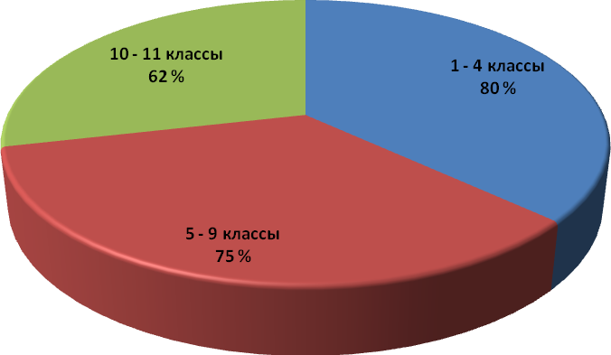

В течение 2008-2009 учебного года учащиеся ГОУ СОШ №674 приняли участие в международных, всероссийских, окружных и районных конкурсах и фестивалях:

№ | Название мероприятия | Дата | Уровень участия: | Участники | Результаты  ( Ф.И. победителя, призера) | Награды:
1 | Хореографический конкурс  « Океан улыбок». | 24.03.09-27.03.09 | Международный | Хореографический  коллектив  « Конфетти»  1-6 классы | Дипломанты | Грамоты участников, подарки.
2 | Туристско-краеведческая военно-патриотическая игра  « Гвардия России». | 20.02.09 | Городской | 10-11 классы | 1, 2, 3 место в разных номинациях. | Грамоты, ценные подарки, кубок.
3 | Конкурс детских рисунков и поделок  « Наш хлеб» | 20.03.09-03.04.09 | Городской | 1-5 классы | Победители  Писцова В.  4 «А»,  Корнеева Е.  4 «А». | Дипломы участников.
4 | Выставка работ учащихся и педагогов образовательных учреждений Москвы и Московской области на городской научно-технической конференции. | 27.03.09 | Городской | 6-8 классы | Участники | Благодарственное письмо.
5 | Конкурс изделий декоративно-прикладного творчества  « Края Москвы- края родные» | 15.09.08-22.09.08 | Окружной | 2-5 классы | Участники | Благодарственное письмо.
6 | Конкурс сочинений « Из дальних странствий возвратясь..» | 10.09.08-22.09.08 | Окружной | 5-10 классы | Участники
7 | Патриотический конкурс  « Никто не забыт, ничто не забыто» | 30.09.08 | Окружной | 4-11 классы | Гусева Я.  11 класс «А»  I место | Грамота.
8 | Фестиваль детского и юношеского творчества  «Венок талантов» | 20.10.08-27.10.08 | Окружной | 1-7 классы | Участники | Грамоты участников.
9 | Конкурс  «Народный традиционный костюм» | 10.11.08-  17.11.08 | Окружной | 3-8 классы | Участники
10 | Конкурс « Здоровье учащихся в руках самих учащихся». | 04.12.08 | Окружной | 4-5 классы | Семенова Анна  4 класс «А»  II место | Грамота.
11 | Конкурс детских плакатов и рисунков  « Возьмемся за руки друзья» | 14.11.08-  21.11.08 | Окружной | 2-6 классы | Оганесян Оксана  6 класс «А»  II место | Грамота.
12 | Фестиваль  «Северные созвездия». Конкурс чтецов « Открытая книга. Послушайте» | 12.12.08 | Окружной | 5-7 классы | Участники
13 | Конкурс рисунка  « Вернисаж деда Мороза» | 08.12.08-15.12.08 | Окружной | 1-5 классы | Победитель конкурса Ковенева Н.  6 класс «А» | Диплом
14 | Конкурс  «Эстафета искусств» | 20.01.09 | Окружной | 1-11 классы | Участники | Грамоты участников.
15 | Мини-выставка  «Бисер. Кожа. Декоративная игрушка» в рамках XI фестиваля  «Юные таланты Московии». | 21.01.09-30.01.09 | Окружной | 1-7 классы | Результаты не известны.
16 | Мини-выставка  «Художественное вязание, народная игрушка. Художественная обработка дерева» в рамках XI фестиваля  «Юные таланты Московии». | 19.02.09-27.02.09 | Окружной | 2-7 классы | Результаты не известны
17 | Мини-выставка  « Вышивка. Кружево. Лоскутное шитье» в рамках XI фестиваля  « Юные таланты Московии». | 19.03.09-27.03.09 | Окружной | 4-8 классы | Результаты не известны
18 | Мини-выставка  «Гобелен. Ткачество. Батик. Художественная обработка стекла и металла» в рамках XI фестиваля  «Юные таланты Московии». | 22.04.09-30.04.09 | Окружной | 4-8 классы | Результаты не известны
19 | Конкурс рисунков и плакатов «Дети мира – детям войны» | 15.03.09-15.04.09 | Окружной | 2-6 классы | Участники
20 | Конкурс рисунков и плакатов, посвященный Дню космонавтики. | 01.04.09-15.04.09 | Окружной | 2-7 классы | II место-Мамедов А. 2а класс,  Никитин А.  4а класс, Шмаровоз С.  4а класс  в номинации  «Оригинальное решение».  III место- Ильинова Е. 4а класс. | Грамоты
21 | Конкурс  «Мисс фото»  в рамках фестиваля  «Юные таланты Московии». | 15.02.09-25.02.09 | Окружной | 6-7 классы | Участники
22 | Конкурс военно-патриотической песни «Я люблю, тебя Россия». | 21.02.09 | Окружной | 10-11 классы | Участники
23 | Конкурс детского творчества «Северные звездочки», номинация рисунок и прикладное творчество. | 16.02.09-  20.03.09 | Окружной | 1-5 классы | Результаты не известны.
24 | Конкурс рисунков «Если бы парни всей земли..» | 10.02.09 | Окружной | 3-7 классы | Результат не известен.
25 | Конкурс по ПДД  «Безопасное колесо» | 10.02.09-  20.02.09 | Окружной | 2-6 классы | Участники
26 | Выступление актива музея перед ветеранами ВОВ в совете ветеранов САО. | 19.02.09 | Окружной | 5-7 классы | Информация о выступлении была опубликована в газете «Западное Дегунино».
27 | Конкурс по пожарной тематике «Огонь друг-огонь враг» | 24.03.09 | Окружной | 5 класс | II место  (проект) | Грамоты.
28 | Конкурс детского творчества «Северные звездочки» номинация хореография. | 26.03.09 | Окружной | Хореографический коллектив  « Конфетти». | Участники.
29 | Конкурс «Лучший школьный дворик». | 02.04.09 | Окружной | 4-5 классы | Результаты не известны.
30 | Конкурс «Кто к нам с мечом придет, тот от меча и погибнет» | 05.04.09-  15.04.09 | Окружной | 4-6 классы | II место в округе  ( проект) | Грамота.
31 | Конкурс «Национальный костюм» проектные работы. | 10.04.09-15.04.09 | Окружной | 7 класс
32 | Конкурс декоративно-прикладного творчества и изобразительного искусства «Золотые купола». | 30.03.09-20.04.09 | Окружной | 2-6 классы
33 | Конкурс-выставка «Мир-мозаика самобытных культур». | 10.04.09-20.04.09 | Окружной | 5-7 классы
34 | Конкурс инсценированной песни  «Дети мира- детям войны». | 29.04.09 | Окружной | 5-6 классы
35 | Конкурс, направленный на антинаркотическую пропаганду «Будем жить» | 01.06.09-15.06.09 | Окружной | Летний оздоровительный лагерь  « Солнышко»
36 | Конкурс «Письмо современному водителю» | 01.11.08-14.11.08 | Районный | 4-11 классы | Победители:  Чередниченко Н. 11Б  Винницкая В. 11Б | Грамоты, подарки.
37 | Конкурс «Если бы я был главой управы» | 20.10.09-10.11.08 | Районный | 9-11 классы | Участники | Благодарственные письма, подарки.
38 | Конкурс «Соревнования классов, свободных от курения» | 20.11.08-20.03.09 | Районный | 6-7 классы | Участники
39 | Конкурс рисунков, посвященный  «Году семьи». | 15.12.08-22.12.08 | Районный | 1-4 классы | Участники | Благодарственные письма.
40 | Конкурс «Новогодней елочной игрушки» | 24.11.08-01.12.08 | Районный | 1-4 классы | Корнеева К.  4 класс «А»  II место  Юхин К.  4 класс «А»  II место  Семенова А.  4 класс «А»  II место | Грамоты, памятные подарки.
41 | Конкурс «Как я провел зимние каникулы». | 30.01.09-05.02.09 | Районный | 2-5 классы | Участники | Памятные подарки.
42 | Фотоконкурс  « Удивительное рядом» | 25.01.09-10.02.09 | Районный | 1-4 классы | Участники | Благодарственные письма, подарки.
43 | КВН | 20.02.09 | Районный | 10-11классы | II место | Грамота, кубок, подарки.

VIII. Обеспечение условий безопасности.
Территория школы ограждена металлическим забором, в котором имеются два пожарных выезда оборудованных закрывающимися воротами; въезд на территорию школы постороннего транспорта не допускается.
В темное время суток здание и территория школы освещается. В здании школы установлена автоматическая охранно-пожарная сигнализация с выходом на городской пульт, на посту охраны установлена тревожная кнопка экстренного вызова сотрудников милиции, на окнах первого этажа (кабинет директора, столовая, складские помещения) находятся металлические открывающиеся решетки.
Здание школы охраняется сотрудниками ООО ЧОП «Спектр СБ», которые оснащены металлодетекторами.
Школа оборудована системой внутреннего оповещения через радиоузел, внешняя связь со школой осуществляется городской телефонной сетью и электронной почтой, школа полностью компьютерезирована с выходом в Интернет.
В целях обеспечения электробезопасности ежегодно проводятся замеры сопротивления изоляции. На всех этажах школы и в классах установлены схемы эвакуации и указатели эвакуационных выходов. В специально установленных местах и помещениях имеются порошковые огнетушители.
В школе имеются оборудованные кабинеты медицинской помощи с постоянно работающей медсестрой и прививочный кабинет.
Ежеквартально проводятся практические занятия по учебной эвакуации учащихся и персонала школы, разработаны планы, инструкции, памятки для различных ситуаций по обеспечению безопасности в школе и дома для учащихся и персонала, систематически ведется учеба по обеспечению безопасности с учащимися и персоналом школы, проводятся инструктажи по пожарной безопасности и охране труда.
В 2008 – 2009 учебном году для учащихся и сотрудников ГОУ СОШ №674 были проведены:
- инструктажи для сотрудников ОУ в целях пожарной безопасности и предотвращения чрезвычайных ситуаций;
- учебные общешкольные эвакуации: 09.09.08г., 11.11.08г., 09.01.09г. (для сотрудников), 10.02.09г., 19.05. 09г.;
- лекции и беседы с учащимися:
27.10.08 г. | «Терроризм. Как не стать его жертвой»  - лекция для учащихся 8 - 9 классов с просмотром фильма о будних днях взрывотехников. | Ефремова А.А. –  референт Пресс-службы  Управления ФСБ РФ по г. Москве и МО
17.12.08 г. | «Огонь – друг, огонь – враг»  - лекция для учащихся 10 «А» класса. | Соломонов А.Е. –  Инспектор государственного надзора 1-го Регионального отдела управления по САО ГУ МЧС России по г. Москве
13.01.09 г. | Беседа с учащимися 5 «А» класса на тему «Что нужно делать, если начался пожар». | Магомедова С.Д. – заместитель директора по безопасности.
20.01.09 г. | Показ фильма «Как защитить себя и своих близких» учащимся 4 «А» класса. | Галкина И.В. – классный руководитель 4 «А» класса.
20.01.09 г. | Беседа с учащимися 6 «А» класса на тему «Лестница – не место для катания». | Магомедова С.Д. – заместитель директора по безопасности.
11.03.09 г. | Лекция для учащихся 11-х классов с просмотром фильма о терроре в г.Беслан. | Ефремова А.А. –  референт Пресс-службы  Управления ФСБ РФ по г. Москве и МО
20.03.09 г. | Лекция для учащихся 9 «А» класса «Сущность терроризма». | Пешков Е.А. – куратор района по отделу САО ФСБ РФ  по г. Москве
27.04.09 г. | Занятие с учащимися 10 – 11 классов на противопожарную тематику. | Аверченков Д.Ю. –  Инспектор государственного надзора 1-го Регионального отдела управления по САО ГУ МЧС России по г. Москве

- тестирование персонала на знание правил антитеррористической безопасности – 06.04.09 г.
- лекция для сотрудников «Оказание первой медицинской помощи» - сотрудник МЦ ГО- Наливайко В.Ю. 04.05.09 г.

- также были организованы и проведены мероприятия:
Дата | Мероприятие | Участники | Ответственные
22.01.09 г. | Посещение музея  «Пожарной безопасности» | Учащиеся  7- 8 классов | Зам. директора  по безопасности  Магомедова С.Д.
20.03.09 г. | Окружная выставка плакатов и макетов, посвященная Дню пожарной Охраны России | Учащиеся  5 – 6 классов  II место  Терентьев Д.  Лазеев В.  Чермашенцев Д  Бибиков Н.  Б | Зам. директора  по безопасности  Магомедова С.Д.
30.04.09 г. | Районные соревнования «Школа безопасности» | Учащиеся  6 – 8 классов  I место | Зам. директора  по безопасности  Магомедова С.Д.
08.05.09 г. | 12-окружные соревнования «Школа безопасности» | Учащиеся  7 – 8 классов  6 место | Учитель ОБЖ  Фоменков А.П.  Зам. директора  по безопасности Магомедова С.Д.
13.05.09 г. | Экскурсия в Таманскую дивизию | юноши 10 «А» класса | Зам. директора  по безопасности  Магомедова С.Д.
21.05 08 г. - | 5-дневные учебные сборы ОВС | юноши 10 «А» класса | Зам. директора  по безопасности  Магомедова С.Д.

Проводимая работа направлена, прежде всего, на обеспечение жизни и здоровья участников учебного процесса и безопасной деятельности образовательного учреждения.

IX. Анализ финансово-хозяйственной деятельности.
В 2008-2009 учебном году в ГОУ СОШ № 674 была продолжена работа по укреплению материально-хозяйственной базы школы.
Получено и установлено оборудование:
Залы, кабинеты | Оборудование | Сумма
1. Школа здоровья | оборудован и введен в эксплуатацию кабинет релаксации и сенсорная комната;  укомплектована игровая комната;  в кабинетах начальной школы установлены  лампы-Дезары | 688 000 руб.
2. Медицинский кабинет | очиститель «Аэролайф-Л-9024С»  столик процедурный  манипуляционный «СПМ4»  тумба медицинская | на общую сумму  36 970 руб.
3. Столовая | посудомоечная машина  ММУ- 1000  ванна моечная ВСМ 1/700 | 348 398 руб.  15 608 руб.
4. Кабинет словесности | диапроектор,  методические материалы | 15 189 руб. 61 коп.
5. Спортивные залы | спорт. инвентарь,  гимнастические снаряды | 197 799 руб.
6. Актовый зал | Мультимедийный проектор | 153 300 руб.
7. Классы | парты и стулья, регулируемые по высоте | 152 040 руб.
8. Классы | Переносной облучатель УФ-коротковолновый для одиночных локализованных облучений БОП-01/27-Нан ЭМА | 21 900 руб.
9. Кабинет директора | АРМ- руководителя | 15 082 руб. 76 коп.
10. Школа | Информационная система  «Карта учащегося» | 947 332 руб. 50 коп.
11. Школа | Мини – АТС | 300 000 руб.
12. Классы | Питьевой режим  (кулеры настольные и напольные) | 35 350 руб.

Произведен ремонт и замена оборудования:

Замена аппаратов защиты на современные с характеристикой «С» АЕ 1031 в щитовых | 99 920 руб.
Замена калорифера вентиляционной системы | 533 563 руб. 50 коп.
Устранение течи крыши над большим спортивным залом | 106 425 руб. 52 коп.

X. Основные направления ближайшего развития.
Педагогический коллектив школы видит резервы для повышения качества учебно-воспитательного процесса, в реализации следующих задач:

способствовать

1. Реализации в образовательной системе школы совокупности проектов развития образовательной практики в направлении формирования образовательной среды, обеспечивающей сохранение и укрепление здоровья учащихся, превращение используемых образовательных технологий в здоровьесберегающие, создание в образовательном учреждении здоровьесберегающего образовательного пространства.

2. Отработке стратегии перехода образовательного учреждения на качественно новый уровень на основе уже наработанных элементов, действующих в режиме функционирования, и преобразований, действующих в режиме развития и затрагивающих:
- формирование содержания образования на основе реализации принципов личностно ориентированной педагогики в условиях проектирования вариативной системы образования в рамках средней общеобразовательной школы;
- формирование здоровьесберегающего образовательного пространства;
- совершенствование учебно-воспитательного процесса в школе;
- совершенствование системы управления в школе;
- совершенствование образовательного процесса в условиях проектирования вариативной системы образования в рамках средней общеобразовательной школы;

